点微小程序 过审注意事项 过了10个点微小程序的经验

1.除了图片中显示的插件，其它的插件都先关闭
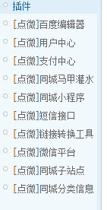

- 同城分类信息设置--模型管理。除了本地服务和二手物品，其它模型都关了，不显示

3.本地服务和二手物品的模型。设置

是否审核是 平台发布是 是否显示是 关闭发布入口是

4.同城分类信息设置

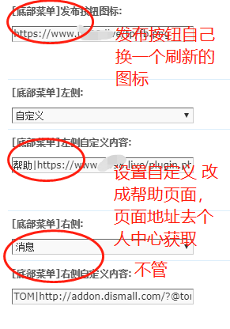

- 修改一个简单的程序代码
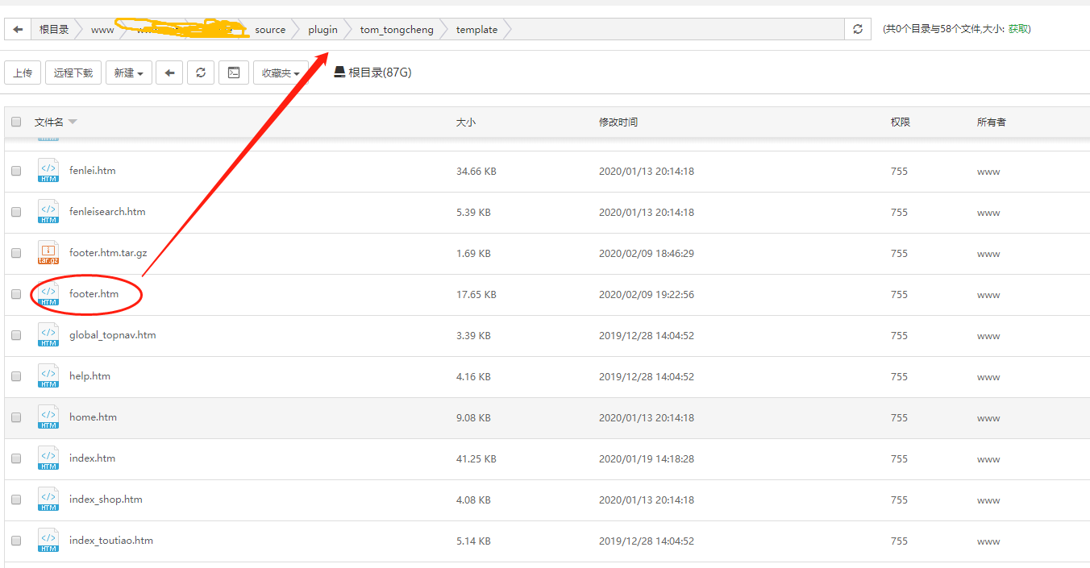

找到这个文件，把图中地址代码的位置，换成你自己的同城首页地址，这样发布点击就变成刷新当前页面了！改之前记得备份原文件，过审了覆盖回来就好

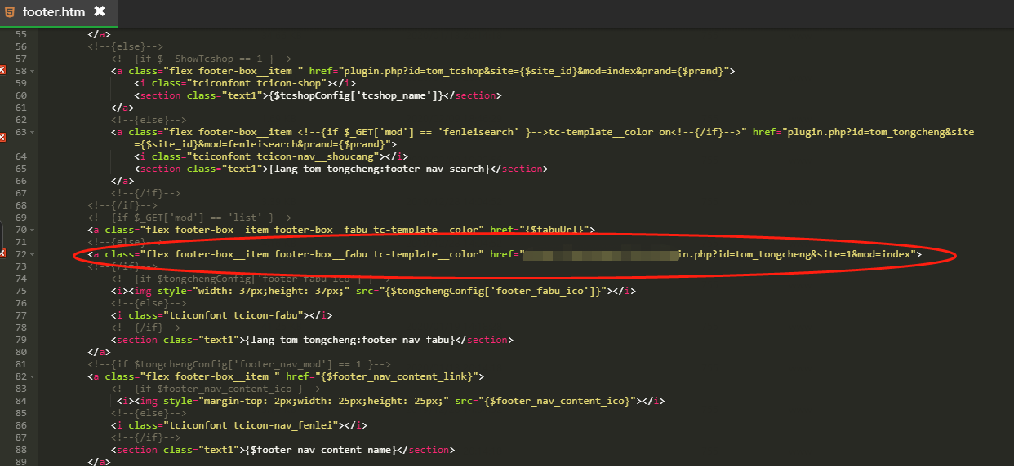

- 发布几条转让门店之类，或者商家优惠的信息。不要发招聘 房产 交友之类的信息。最好3条以上。让页面有东西

按以上6步设置 过审90%以上。 我自己10个小程序 7个是用这种方式过的。
尽量不要用更改访问地址的办法去骗审，审核有些人很麻烦，会查你提交代码里面的网址。我有3个用改访问地址方式过的，全靠运气和墨迹而且拖了好几天，不推荐。

